Lunes 19 de enero de 2015
05-12 (14) Buenos días
12 (14) - 20 Buenas tardes
Los españoles comen, generalmente, a las 21h (la cena)
20 – 05 Buenas noches

El día
La tarde
La noche

El – Los
La – Las

SER
Soy
Eres
Es
Somos
Sois
Son

La casa es blanca
Las casas son blancas

El libro es blanco
Los libros son blancos

La casa es blanca
La blanca casa La casa blanca
El libro blanco

El venezolano imbécil
- Los venezolanos imbéciles
La venezolana imbécil
- Las venezolanas imbéciles

El bar
- Los bares
El papel
- Los papeles

La gallina
Comprar
Vender
El huevo
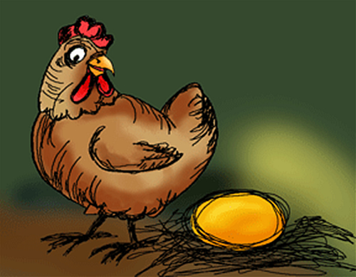

“Como decíamos ayer”

10 años
Tengo 22 años

¿Cómo está usted?
¿Cómo estás tú?

ESTAR
Estoy
Estás
Está
Estamos
Estáis
Están

Uses of SER
the hour, day, and date
place of origin
occupation
nationality
religious or political affiliation
the material something is made of
possession
relationship of one person to another
certain impersonal expressions
where an event is taking place
essential qualities

Uses of ESTAR
geographic or physical location
state or condition
many idiomatic expressions
progressive tenses

Fuente:
http://www.studyspanish.com/lessons/verb-flashcards.htm

Adiós
Hasta la vista
Hasta luego
Hasta mañana

Madrid _____la capital de España
Madrid _____en España

Tarea para el miércoles 21 de enero antes de las 12:14 a la dirección:
malox2222@gmail.com
con el asunto: Capítulo 2
- Ejercicio 5, página 23
- Ejercicio 6, página 23 y 24.

